版本管理——Git
- 什么是Git
Git是分布式版本控制系统，与SVN类似的集中化版本控制系统相比，集中化版本控制系统虽然能够令多个团队成员一起协作开发，但有时如果中央服务器宕机的话，谁也无法在宕机期间提交更新和协同开发。甚至有时，中央服务器磁盘故障，恰巧又没有做备份或备份没及时，那就可能有丢失数据的风险。但Git是分布式的版本控制系统，客户端不只是提取最新版本的快照，而且将整个代码仓库镜像复制下来。如果任何协同工作用的服务器发生故障了，也可以用任何一个代码仓库来恢复。而且在协作服务器宕机期间，你也可以提交代码到本地仓库，当协作服务器正常工作后，你再将本地仓库同步到远程仓库。

- 为什么要使用Git
- 能够对文件版本控制，多人协作开发
- 拥有强大的分支特性，所以能够灵活地以不同的工作流协同开发
- 分布式版本控制系统，即使协作服务器宕机，也能继续提交代码或文件到本地仓库，当协作服务器恢复正常工作时，再将本地仓库同步到远程仓库。
- 当团队中某个成员完成某个功能时，通过pull request操作来通知其他团队成员，其他团队成员能够review code后再合并代码。
- Git的基本工作流
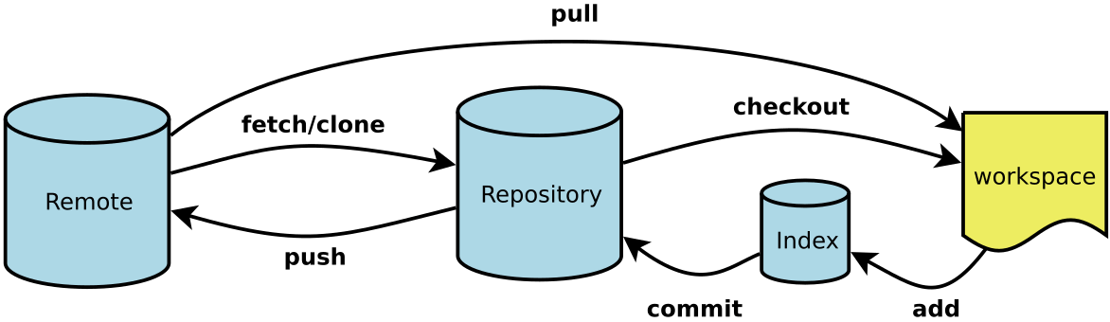
- 克隆或者新建本地仓库
- 在git版本控制的目录下创建或修改文件
- 使用git add 命令添加新创建或修改的文件到本地缓存区（Index）
- 使用git commit 命令提交到本地仓库（Repository）
- 使用git push 命令将本地代码库同步到远端仓库(Remote)

- 在Windows上安装Git
  - 在Windows上使用Git，可以从Git官网直接https://git-scm.com/download/，然后选择安装路径，按默认选项安装即可。
  - 安装完成后，在开始菜单里找到“Git”->“Git Bash”，蹦出一个类似命令行窗口的东西，就说明Git安装成功！
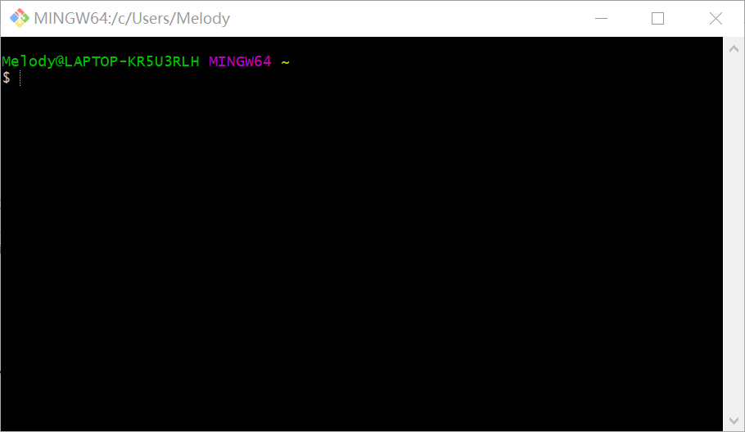
  - 安装完成后，需要设置你的名字和email，这些就是你在提交commit时的签名。使用git config命令进行配置。注意git config命令的--global参数，用了这个参数，表示你这台机器上所有的Git仓库都会使用这个配置，当然也可以对某个仓库指定不同的用户名和Email地址。
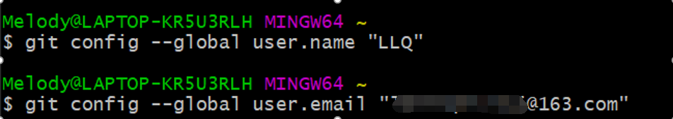
执行上面的命令后，会在目录下建立一个.gitconfig文件，使用vim或cat查看文件：
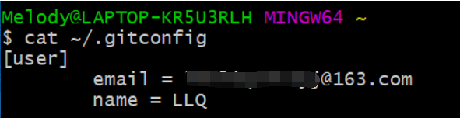
- 注册Gitee账号https://gitee.com，并新建一个远段仓库。这里我新建了一个，名为“testProject”的远端仓库。
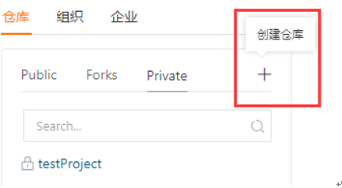

- Git基本操作
1、 使用git clone [远端git仓库] 将新建的项目克隆到project 目录下。
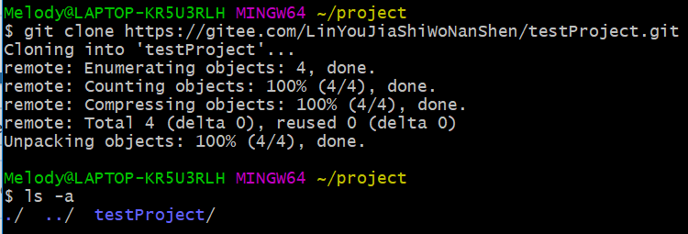
2、 进入刚才textProject目录，新建文件text1和text2。
修改文件，使用vim编辑内容，也可以直接echo添加内容。
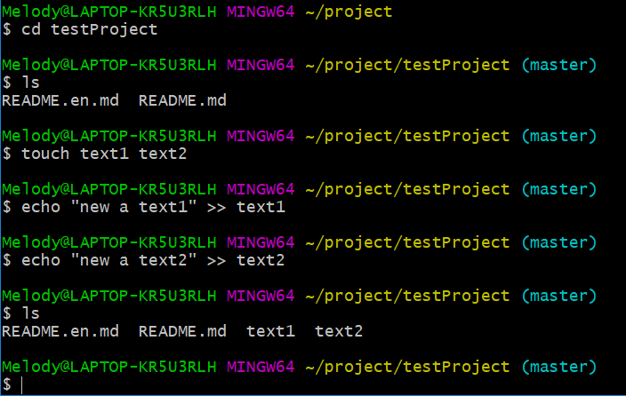
3、 使用git status命令显示有变更的文件，可以看到有2个文件处于untracked状态。
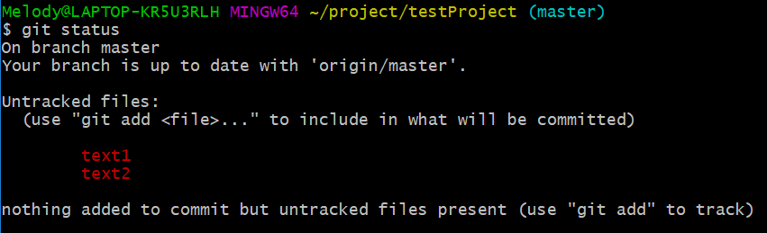
4、 使用git add命令将处于untracked状态的2个文件加入到缓存区（Index）。再次执行git status会发现新的变化。
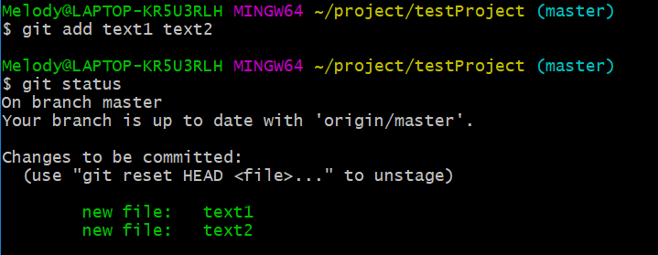

5、 现在已经为commit到本地仓库做好了准备。（可以使用git diff--cached命令查看缓存区和上一次commit差异，看哪些文件被修改了。）使用 git commit -m “本次提交内容的摘要” 命令将缓存区文件提交到本地仓库。再次执行git status会发现新的变化。
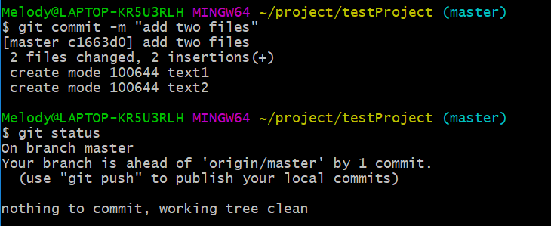

6、 使用git push命令将本地仓库的文件更新到远端仓库中。可以看到gitee的项目已新增text1和text2文件。
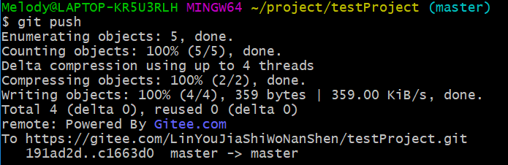
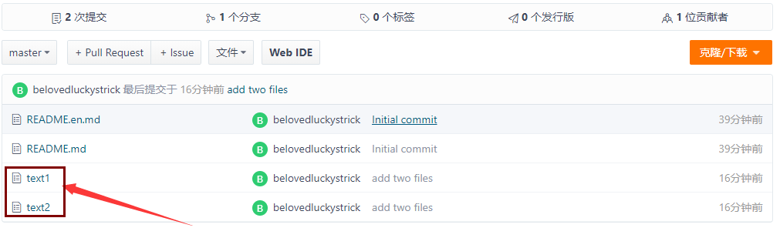
7、 一般一个项目会有多个成员进行操作，当其他成员新增代码文件或者改动代码文件并push到远端仓库后，远端仓库的进程会比本地仓库快。这是需要把远端新增文件git pull到本地。
这里，我们手动在gitee的testProject项目中新建一个文件text3 来模拟其他成员push到远端的代码文件。text3的文件内容可以任意添加。
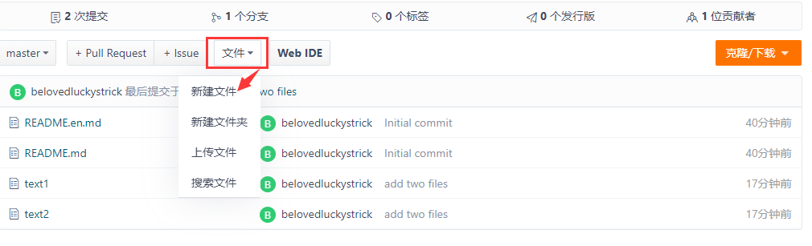
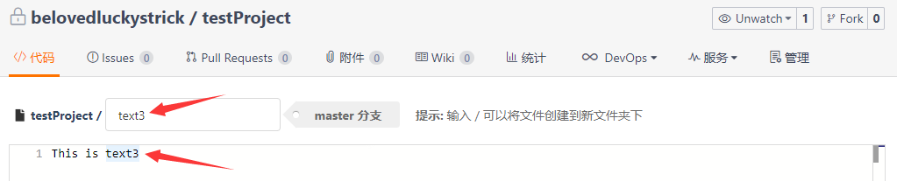

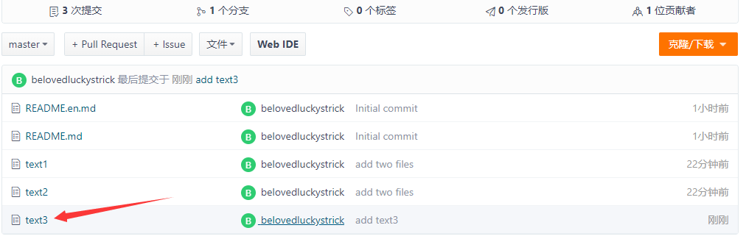

这个时候远端仓库进程比本地仓库快。
使用git pull 命令（或者先git fetch 再 git checkout）同步远端仓库的文件到本地。
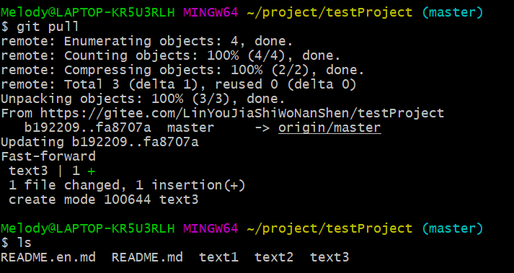

8、 分支与合并。
Git的分支可以让你在主线（master 分支）之外进行代码提交，同时又不会影响代码库主线。分支的作用体现在多人协作开发中，比如一个团队开发软件，你负责独立的一个功能需要一个月的时间来完成，你就可以创造一个分支，只有把该功能的代码提交到这个分支，而其它成员仍然可以继续使用主线开发，你每天的提交不会对他们造成任何影响。当你完成功能后，测试通过在把你的功能分支合并到主线上。
  - 步骤1-7都是对主线（master分支）进行操作的。这里，使用git checkout -b [分支名] 命令新建一个分支并跳转到这个分支目录下。使用git branch 查看所有本地分支。
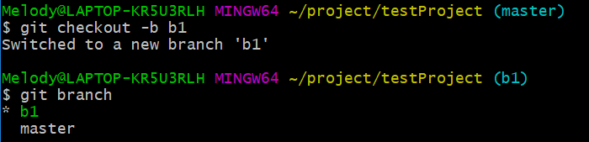

  - 在b1分支下，创建并写入文件text4，并重复上述操作，git add—>git commit，将text4 commit到本地仓库。
使用git checkout master切换到主线上，即，使合并分支操作的目标分支是master分支，使用git merge [源分支] 命令将分支b1合并到master分支上。
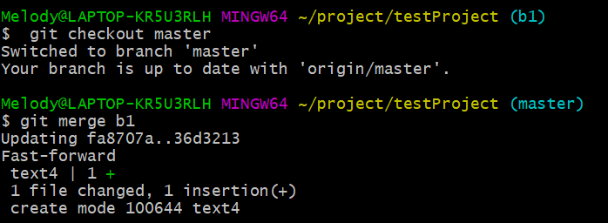

  - 再次 git push到远端。查看远程仓库gitee已更新。
